За полгода операторы Службы 112 Москвы приняли 2,4 миллиона вызовов
безопасности города Москвы

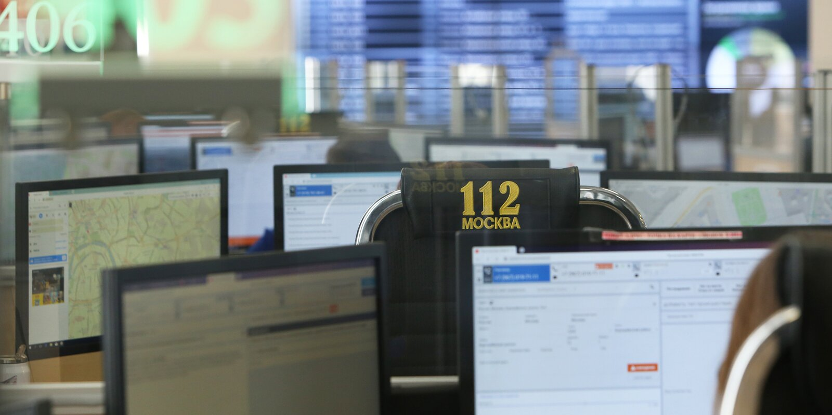

По сравнению с прошлым полугодием вызовов по номеру «112» в Москве стало в 2 раза больше.
В декабре 2020 года в Москве к единому номеру «112» дополнительно подключены абоненты МТС, Мегафон и МГТС, что способствовало увеличению количества поступающих звонков.
За первую половину 2021 года операторы Службы 112 Москвы приняли и обработали 2 миллиона 359 тысяч экстренных вызовов. Из них реагирования экстренных служб потребовали 1 миллион 350 тысяч обращений. Около 707 тысяч раз на место происшествия выезжали две и более служб одновременно.
Москвичи обращались по номеру «112» для вызова скорой медицинской помощи 688 тысяч раз, для вызова полиции — 557 тысяч раз. Помощь спасателей и пожарных требовалась 52 тысячи раз, аварийной службы газа — 14 тысяч раз. Аварийные службы Комплекса городского хозяйства Москвы были необходимы 738 тысяч раз.
«Увеличение количества вызовов аварийных служб Комплекса городского хозяйства Москвы было обусловлено аномальной погодой с проливными дождями и усилением ветра. Только в июне операторы приняли более 211 тысяч вызовов, связанных с последствиями ухудшения погоды», — рассказала начальник отдела приема и обработки экстренных вызовов Ирина Даньшина.
По вопросам коронавирусной инфекции за полгода на номер «112» поступило 58 тысяч обращений. Таких вызовов в июне операторы приняли более 18 тысяч, что в 2 раза больше, чем в мае, и в 3 раз больше, чем в апреле. Справочно-консультационная помощь людям была оказана 358 тысяч раз.
Напоминаем, на территории Москвы также работают прямые номера вызова экстренных оперативных служб: 101 — пожарные и спасатели, 102 — полиция, 103 — скорая медицинская помощь, 104 — аварийная служба газа, 122 — вызвать врача на дом. По вопросам Covid-19 можно обращаться по номеру: + 7 (800) 2000-112.

